Гендерный подход в организации предметно-развивающей среды.
Проблемы гендерного воспитания волнует сегодня большое количество исследователей и педагогов. Интерес обусловлен тем, что современные требования индивидуального подхода к формированию личности не могут игнорировать гендерные особенности ребёнка, так как это биосоциокультурные характеристики. Современные приоритеты в воспитании мальчиков и девочек заключаются не в закреплении жёстких стандартов маскулинности и феминности, а в изучении потенциала партнёрских взаимоотношений между мальчиками и девочками, воспитании человеческого в женщине и мужчине, искренности, взаимопонимании, взаимодополняемости.
Под «гендером» понимается социальный пол человека, формируемый в процессе воспитания личности и включающий в себя психологические, социальные и культурные отличия между мужчинами (мальчиками) и женщинами (девочками), а существующие свойства и отношения называются гендерными.
Принято считать, что гендер состоит из 3 компонентов:
- когнитивный или гендерное самосознание (Я знаю, что я мужчина/ женщина)
- эмоциональный или гендерная идентичность (Я ощущаю себя мужчиной/ женщиной)
- поведенческий или гендерные роли и специфика поведения (Я веду себя как мужчина/ женщина).
Целью гендерного подхода в педагогике является воспитание детей разного пола, одинаково способных к самореализации и раскрытию своих потенциалов и возможностей в современном обществе.
Гендерный подход в образовании - это индивидуальный подход к проявлению ребёнком своей идентичности, что даёт в дальнейшем человеку большую свободу выбора и самореализации, помогает быть достаточно гибким и уметь использовать разные возможности поведения.
Организуя гендерное воспитание, важно понимать, что анатомические и биологические особенности являются лишь предпосылками, потенциальными возможностями психических различий мальчиков и девочек. Эти психические различия формируются под влиянием социальных факторов - общественной среды и воспитания. В результате мы имеем возможность рассматривать вопросы воспитания девочек и мальчиков не как изначальную от рождения данность, а как явление вырабатывающееся в результате сложного взаимодействия природных задатков и соответствующей социализации, а также с учётом индивидуальных особенностей каждого конкретного ребёнка.
Совремённая ситуация требует от девочки проявления не только традиционно женских качеств (мягкости, женственности, заботливого отношения к окружающим), но и решимости, инициативности, умения отстаивать свои интересы и добиваться результата. В мальчиках нельзя воспитывать только мужские качества, потому что действительность потребует от них терпимости, отзывчивости, умение прийти на помощь.
Все мы знаем, что период дошкольного детства неоценим в целом для развития человека. Все важнейшие качества личности, задатки и способности формируются именном в этом возрасте. Половая идентификация ребёнка происходит уже к трём четырём годам, то есть к концу младшего возраста ребёнок усваивает свою половую принадлежность, хотя ещё не знает, каким содержанием должны быть наполнены понятия « мальчик» и «девочка». Стереотипы мужского и женского поведения входят в психологию ребёнка через непосредственное наблюдение за поведением мужчин и женщин. Ребёнок подражает всему: и формам поведения, которые являются полезными для окружающих, и стереотипам поведения взрослых, являющимися вредными социальными привычками.
Ребёнок ещё и не использует эти символы «мужественности» в своей практике, но уже начинает вносить их в сюжет игры. Ориентация ребёнка на ценности своего пола происходит не только в семье, но и в дошкольном учреждении, в котором он проводит большую часть времени.
Общеизвестно, что среда является одним из основных средств развития личности ребёнка, источником его индивидуальных знаний и социального опыта. Предметно - пространственная среда не только обеспечивает разные виды активности дошкольников (физической, игровой, умственной и. т. д. ), но и является основой его самостоятельной деятельности с учётом гендерных особенностей. Роль взрослого в данном случае состоит в том, чтобы открыть перед мальчиками и девочками весь спектр возможностей среды и направить их усилия на использование отдельных элементов ее с учетом гендерных и индивидуальных особенностей и потребностей каждого ребёнка.
Гендерный подход в организации предметно-развивающей среды, нацелен на успешность гендерной социализации мальчиков и девочек дошкольного возраста, основываясь на ряде факторов:
- содержание среды должно быть простроено в соответствии с основными элементами социальной культуры;
- ее основные объекты должны быть включены в разные виды деятельности (познавательную, игровую, речевую, коммуникативную, двигательную, учебную и др.);
- учитываются как возрастные, так и социально-психологические особенности ребенка (обеспечивается оптимальный баланс совместной и самостоятельной деятельности детей);
- учитывается возрастная и гендерная адресованность оборудования и материалов.
С данной целью нами были определены основные ориентиры, при организации предметно-развивающей среды, на основе гендерного подхода:
- учёт гендерного пространства группы (количество мальчиков и количество девочек);
- учёт этапов развития гендерной идентичности;
- учёт психологических особенностей развития девочек и мальчиков.
Рассмотрим каждый их них.
1. Учёт гендерного пространства группы. В организации предметно-развивающей среды педагоги детских садов и ранее опирались на принцип учёта половых и возрастных различий, что проявляется в специальном оборудовании игровых зон так называемых «царств» для девочек и мальчиков. Однако в построении пространства и его наполнении содержанием не учитывается соотношение количества мальчиков и девочек, так например, группу посещает 25% девочек, соответственно 75% мальчиков, а уголок для сюжетно-ролевых игр для девочек занимает большую часть пространства, что ущемляет интересы мальчиков и замедляет процесс формирования у них гендерной идентичности.
Такой же подход рассматривается в содержании предметно-развивающей среды: материалах и оборудовании. Материалы и оборудование, которые используют девочки и мальчики (мягкие игрушки, настольно-печатные игры, книги, комплекты предметов-заместителей), располагаются в группе по обоюдной договоренности.
2. Учёт гендерной идентичности мальчиков и девочек. Учитывая этапы развития идентичности мальчиков и девочек, в группах раннего и младшего возраста нами используются маркеры гендерных различий как необходимый элемент для визуального подтверждения своего гендера. Например, в раздевальной комнате шкафы выкрашены в два цвета - для мальчиков и девочек, также предметные картинки на мешках для бассейна соответствуют полу гендера и так далее.
При этом осуществляется индивидуальный подход к детям, который заключается в учете их вкусов и привязанностей к изображению на предметной метке и ее цветовому решению. Так, например, учеными было установлено, что многие мальчики страдают от темных оттенков в мужском гендере, завидуя яркой цветовой гамме в одежде девочек. Они считают, что недопустимо в подборе цвета ориентироваться на традиционную, но не оправдавшую себя дифференциацию: для девочек используются оттенки только розового цвета, а для мальчиков – голубого. Поэтому нами используется более светлая и яркая вариативность цветовой гаммы для мальчиков и девочек.
Гендерная социализация ребенка предполагает усвоение и воспроизведение гендерных ролей и культуры взаимоотношения полов. Зонирование пространства группы для девочек и мальчиков не говорит о том, что они играют отдельно. Необходимо стремиться организовать среду так, чтобы мальчики и девочки взаимодействовали друг с другом, учились выстраивать взаимоотношения, так например: в уголке сюжетно-ролевых игр в игре «Семья», мальчик, усваивая роль папы, взаимодействует с девочкой, которая выполняет роль мамы (дочери). В игровом пространстве девочек у мальчиков имеется чемодан с инструментами, а в зоне игр мальчиков девочки используют чемодан доктора и оказывают «медицинскую помощь» мальчикам. В соответствии с сюжетом игры мальчики и девочки проявляют взаимоотношения, которые происходят в реальной жизни.
3. Учёт психологических особенностей развития девочек и мальчиков, осуществляется как в организации пространства, так и в содержании. Пространство, представляющее интерес для девочек, невелико, им достаточно угла в группе или небольшого места на улице, чтобы долгое время играть, например, в дочки-матери, или они раскладывают перед собой «богатства» - кукол, украшения - и играют в ограниченном пространстве, однако оно до мелочей проработано, отражено в сознании. У мальчиков по-другому: игры мальчиков рассчитаны на освоение территории, на исследование различных объектов. Игры активные, энергичные чаще опираются на дальнее зрение: они бегают друг за другом, бросают предметы в цель, используя при этом все предоставленное им пространство. Если мы ограничиваем игровое пространство мальчиков, то они используют имеющуюся территорию по максимуму. Оно охватывает как горизонтальные, так и вертикальные взаимосвязи. Поэтому необходимо минимизировать пространство для девочек, а мальчикам предоставляют больше места для деятельности, учитывая при этом гендерное пространство группы.
Помимо организации пространства важно учитывать и наполнение среды содержанием для мальчиков и девочек. Организованная среда в уголке сюжетно-ролевых игр у девочек детализирована, с учётом того, что в центре их внимания с раннего возраста находится человек и сфера его непосредственного бытия: взаимоотношения между людьми, предметы потребления (одежда, утварь). Уголок сюжетных игр насыщен материалами и предметами домашнего обихода, такими же, как в реальной жизни. Мальчики же больше осуществляют игровые действия с предметами-заместителями, поэтому такая детализация предметов мальчикам не нужна. Девочек чаще привлекают домашние дела, они меньше интересуются внутренним устройством игрушек, больше – назначением, сфера интересов мальчиков связана с их высокой двигательной и познавательной активностью, потребностью в преобразующей деятельности. С этой целью для мальчиков мы приобретаем различные виды конструкторов с разнообразными деталями, трансформеры, строительные блоки, ящики с инструментами, наборы машин с подвижными частями.
Ведущее место в становлении личности в дошкольный период занимает игровая деятельность. Игру в жизни детей трудно переоценить. Именно в игре ребёнок тренирует свои социальные проявления будущей взрослой жизни. Он учится взаимодействовать со сверстниками, чувствовать их, соизмерять и проявлять свои возможности, влиять на мнения других, отстаивать свою точку зрения, быть активным и полезным в коллективной деятельности и многому другому. И от того, как у него это будет получаться, во многом зависит формирование его успешного жизненного стиля.
В играх дети быстрее друг друга узнают, научаются распознавать сверстников и понимать их, принимать личностные особенности других. В процессе игр формируются морально-нравственные ценности в детском коллективе. Чувства и эмоции, совместно переживаемые детьми в играх, сближают, объединяют детей. Открываясь навстречу другим, дети начинают лучше понимать самих себя, проявлять новые личностные возможности.
Игры в этом возрасте являются естественной деятельностью. Каждый участник игры, выполняя правила игры, ощущая переживания своего сверстника, имеет возможность совершенствовать свои личностные качества в социально успешной форме.
Игра, являясь сложным, многоуровневым видом деятельности, предоставляет возможности для развития всех компонентов психического пола: когнитивного, эмоционального и поведенческого: ориентация в системе гендерных требований и идеальных моделей поведения («мальчики никогда не плачут», «девочки всегда помогают», «настоящие мужчины не предают», «хорошая мама всегда пожалеет ребёнка» и т.д.); переживания в связи с принятием той или иной роли и удовлетворённость в связи с её реализацией: ориентация на поведение сверстников и идентификация с детьми своего пола. Подчеркнём, что группа сверстников - второй по значимость (после семьи) институт социализации ребёнка.
Учёные установили, что особая роль в формировании у девочек и мальчиков гендерной устойчивости принадлежит сюжетно-ролевой игре. Поэтому при подборе материалов и оборудования для игр необходимо руководствоваться как задачами общего развития детей, так и теми, которые содействуют их воспитанию с учётом гендерных особенностей. При этом необходимо обращать внимание на:
• привлекательность игрового материала и ролевой атрибутики с целью привлечения детей к отражению в игре социально одобряемых образцов женского и мужского поведения;
• достаточность и полноту материала для игр, в процессе которых девочки воспроизводят модель социального поведения женщины- матери;
• наличие атрибутики и маркеров игрового пространства для игр- «путешествий», в которых для мальчиков предоставляется возможность проиграть мужскую модель поведения.
Большинство отечественных и зарубежных исследователей
соглашаются с тем, что игры в семью, в дочки-матери позволяют конкретизировать представления девочки о материнской позиции о собственной будущей социальной роли. Возможность принять на себя роль матери в сюжетно-ролевой игре открывает ребенку возможность освоить новые мотивы и действия, связанные с материнской сферой.
Играя с куклой или младшими детьми, выполняющими роль ребёнка, девочки упражняются в операциях кормления, ухода, особого типа взаимодействия с младенцем («сюсюкающая» речь, бережные движения, убаюкивание и утешение). Девочки моделируют в игре образец материнства собственной матери и наблюдения за материнско-детскими взаимодействиями в других семьях. Увлечённость девочки игрой в «дочки- матери» в детстве является одной из предпосылок формирования психологической готовности к материнству в юности и зрелых возрастах.
Согласно результатам исследований девочки и мальчики с младенчества играют в разные игрушки, при этом широта выбора игрушек у них различна. По данным К.Рубина, девочки намного чаще играют с «мальчиковыми» игрушками, чем мальчики с «девчачьими». К младшему школьному возрасту гендерная обусловленность выбора игрушек только возрастает. Однако при определенных условиях эта закономерность нарушается. Если младшего дошкольника оставить наедине с игрушками, то ребенок, скорее всего, выберет для игры предметы, предназначенные для другого пола. Если же ребенок находится в обществе сверстника противоположного пола, вероятность такого события минимальна. Мальчики-дошкольники отчетливо негативно реагируют на других мальчиков, которые выбирают игрушки, предназначенные для девочек. Б. Фагот считает, что мальчики воспринимают игровые предпочтения девочек и их игровые сценарии как опасность, которой следует избегать тому, кто хочет быть принят в мир мужской игры равных. Такого рода негативная социализация может ограничивать возможности мальчиков в освоении тонких социальных навыков и межличностных отношений. К тому же отцы, как правило, энергично возражают против игр сыновей, не укладывающихся в гендерные стереотипы.
Многие учёные приходят к выводу, что игре дошкольников дифференциация носит резко контрастный характер: мальчики не хотят играть в игры девочек и считают их неспособными «стрелять», «водить машину», «командовать», а девочки считают игры мальчиков грубыми и не доверяют им кукол. Такое восприятие моделей поведения способствует идентификации со сверстниками своего пола и целенаправленному усвоению полоролевых стандартов поведения. Вместе с тем, это может обеднять поведение дошкольников, лишая, например, мальчиков возможности развивать эмпатию, сопереживание, а девочек — твёрдость и решительность. Точка зрения педагогов и психологов на «мальчишеские игры»: военной и героической тематики («солдаты», «спасатели», «полицейские») - и характер их влияния на развитие личности ребёнка - противоречива. Одни исследователи считают, что подобные игры стимулируют развития агрессивности и деструктивного поведения. Мальчики имеют возможность отрабатывать модели жестокого, разрушительного поведения, что не одобряется большинством взрослых, поэтому и дома, и в дошкольных учреждениях военные игры находятся под запретом. В своё время даже предпринимались попытки запрета производства военных игрушек.
Другая часть исследователей считает, что игры героической направленности не усиливают агрессию а, наоборот, позволяют выплеснуть естественную для мальчиков «биологическую» агрессивность и тем самым социализировать её, ограничив рамками игры.
Если объективно взглянуть на сюжетно-ролевые игры мальчиков, то в большинстве своём они носят примитивный характер имитации «перестрелок» и «перебежек», что связано с отсутствием образцов развёрнутой игровой деятельности и адекватного руководства игрой со стороны взрослых. Мальчики ощущают дефицит в отношении образцов мужского поведения. Многие отцы, в силу высокой дифференцированности труда в современном обществе, не часто занимаются дома «мужской» работой - столярничают, плотничают и т.д. Не многие отцы учат сыновей играть и готовы разделить с ними все «тяготы военной жизни». Поэтому потребность в реализации определенных сюжетов у мальчиков явно не удовлетворяется, а образцы поведения они наблюдают преимущественно бытовые: как мама стирает, готовит, убирает.
В обеднённом виде военные сюжеты действительно вряд ли могут способствовать поступательному развитию мальчиков, ограничивая потенциально возможные модели лишь агрессивными действиями. Однако, развёрнутая ролевая игра, включающая различные испытания, элементы преодоления себя, образцы героизма, тактические действия и взаимопомощь, определённо предоставляют мальчику возможность почувствовать себя сильным, смелым, благородным и отважным. Военные игры позволяют моделировать настоящие мужские испытания, проверять решимость и отвагу, дают опыт защиты слабых, противостояния злу и преодоления трудностей, задают образцы мужественности.
В педагогике периодически вспыхивают споры о плюсах и минусах совместного и раздельного обучения детей. В связи с этим обсуждается риск феминизации мальчиков и маскулинизации девочек и формированию «унисексуальной» или андрогинной личности. Но, как подчёркивает известный отечественный психолог в сфере полоролевого развития И.С.Кон, даже в рамках совместного обучения и воспитания мальчики и девочки спонтанно создают и поддерживают своеобразную гендерную сегрегацию, которая начиная уже с 4-5 лет и продолжается до окончания подросткового возраста.
T.A. Арутюновой было проведено исследование, направленное на организацию совместных игр, требующих эмоционального сотрудничества мальчиков и девочек. Психологи и педагоги хорошо знают, что мальчики предпочитают не принимать участие в играх девочек, особенно в игре «в семью». Вместе с тем, опыт игрового принятия роли отца, реализация позиции ответственности за другого, заботы обогащает личность мальчика. Эффективный и уникальный опыт Л.А.Арутюновой по организации совместных игр мальчиков и девочек на семейную тематику способствовал преодолению разобщённости по половому признаку в группе детей, укреплению желания детей разного поля играть вместе. Объединённая игра стала инструментом формирования адекватных представлений дошкольников об отношениях членов семьи и позволила реализовать эти представления в игровом плане. Игровая деятельность позволила обогатить модели поведения по отношению к сверстникам противоположного пола и расширить взаимодействие мальчиков и девочек.
Обобщая данные современных исследований и традиционных подходов к игре, можно сделать вывод о том, что игровая деятельность является важным компонентом формирования полоролевой идентификации дошкольников, необходимым условием формированием основ женских, преимущественно материнских качеств у девочек и мужских - у мальчиков. Коррекционный потенциал - игра позволяет влиять на позицию ребенка как в направлении полоролевой социализации, так и в направлении улучшения взаимопонимания, согласованности действия мальчиков и девочек.
И, конечно же, очевидно, что воспитание детей с учётом их гендерных особенностей во многом будет определяться индивидуальными особенностями каждого ребенка, зависеть от тех образцов поведения женщин и мужчин, с которыми ребёнок постоянно сталкивается в семье. Но это вовсе не означает, что воспитательное воздействие, оказываемое на девочку или мальчика в этом нежном возрасте, не повлияет на развитие личности. Поэтому в процессе руководства детской игрой воспитатель и родители должны создавать ситуации, направленные на проявление у девочек и мальчиков тех качеств личности, которые позволят им быть успешными в современном обществе.
Психологами доказано, что девочки и мальчики по - разному воспринимают окружающую действительность, по-разному обучаются, запоминают, думают. Девочки превосходят мальчиков в вербальных способностях, а мальчики сильнее девочек в визуально-пространственных. У мальчиков выше, чем у девочек математические способности, но при этом они более агрессивны, чем девочки.
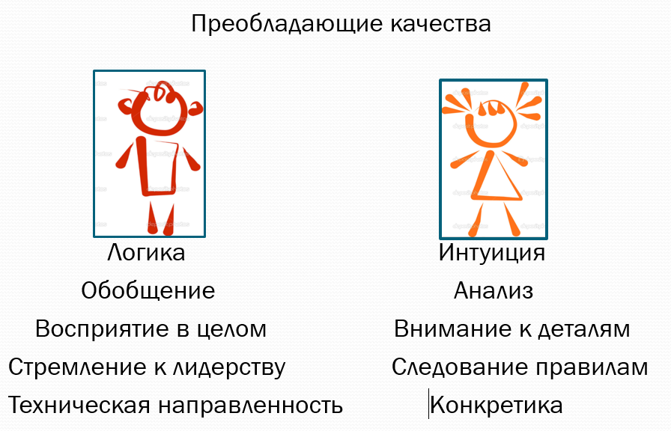
Архетипы - символы
Мальчики:
• Символы свободы и путешествий: солнце, окно, ветер, месяц, луна, мосты
мосты, горизонт, космические полёты, атрибутика путешествий: колёса,
самолёт, велосипед, машина, лодка, ракета и т.д.
• Символы силы, мощи и воли: трактор, подъёмный кран, кит, штанга, поезд ;
• Символы врага: страшные драконы, змеи, роботы;
• Символы стойкости: треугольник, квадрат, высокое дерево, дом;
• Символы борьбы: меч, копьё, лук, стрелы, шлем, щит, крепость;
• Символы победы: флаг, горн, колокол, крики «ура».
Архетипы – символы
Девочки
• Символы хранительницы и воскресения жизни: яйцо, птенцы,
колыбель;
• Символы духовного материнства: куклы, колыбели, невесты, коляски;
• Символы женственности (нежности, изящества, лёгкости): воздушные шарики,
порхающие птицы, цыплята, разукрашенные принцессы –
невесты, наряды;
• Символы женской красоты: цветы, шляпы, очки, броши, яркие губы, глаза;
• Символы очага и домашнего уюта: дом, стол, занавески, сервиз, кровать, печка ,
ванная;
• Символы достатка в доме: ягоды, фрукты, овощи, грибы.
Зная психологические особенности мальчиков и девочек, мы, как воспитатели, сопровождаем, поддерживаем, способствуем процессу полоролевого воспитания в различных видах детской деятельности, в том числе создавая условия в развивающей среде группы, способствуем гендерному воспитанию. Игрушки и игры подобраны таким образом, чтобы давать возможность девочкам практиковаться в тех видах деятельности, которые касаются подготовки к материнству и ведению домашнего хозяйства, развивать умение общаться и навыки сотрудничества. Игрушки и игры мальчиков должны побуждать их к изобретательству, преобразованию окружающего мира, развивать соревновательское и лидерское поведение.

Я хочу познакомить вас, каким образом я учитываю особенности психологических портретов мальчиков и девочек при организации предметно-пространственной среды
В центре внимания интересов и потребностей девочки с раннего возраста находится человек и сфера его непосредственного бытия. Девочек чаще привлекают домашние дела. Пространство, представляющее интерес для девочек, невелико, однако оно тщательно, до мелочей проработано, отражено в сознании.
Сфера интересов мальчиков связана с их высокой двигательной и познавательной активностью. У мальчиков восприятие пространства, в котором находятся интересующие их объекты, практически не ограничено.
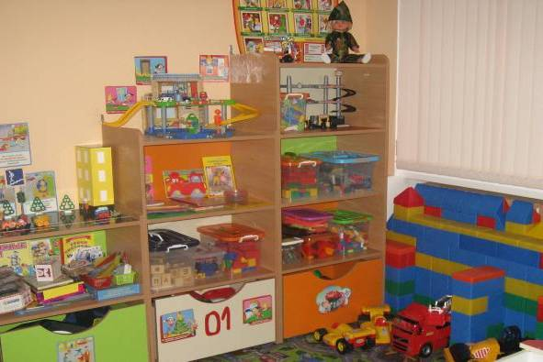
Игры девочек опираются на ближнее зрение, они играют в ограниченном пространстве, им достаточно маленького уголка.
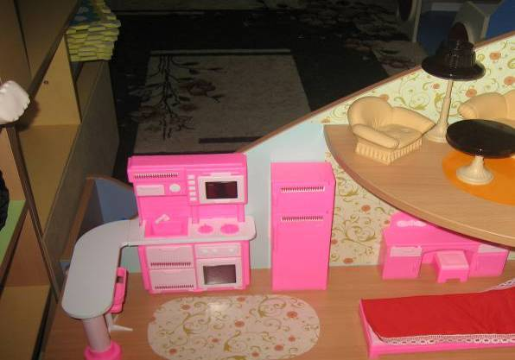

Мальчикам же для полноценного психического развития требуется большее пространство, чем девочкам. Если пространства недостаточно в горизонтальной плоскости, то они осваивают вертикальную: лазают по лестницам, забираются на деревья и др. предметы. Мальчики тоже играют в кукол, но они заставляют свою куклу прыгать и маршировать, проделывать разные трюки.
В уголке сюжетно-ролевой игры имеются атрибуты для характерных мальчишеских игр: пилотки, фуражки, солдатские ремни, бескозырки. И для девичих игр: косынки, бусы, сумочки, бантики. Куклы-мальчики и куклы-девочки со всеми необходимыми атрибутами и аксессуарами.

Мальчики: отчетливо выражена склонность к конструктивной деятельности. Отсюда интерес у мальчиков к инструментам, орудиям труда, различным механизмам и приспособлениям.
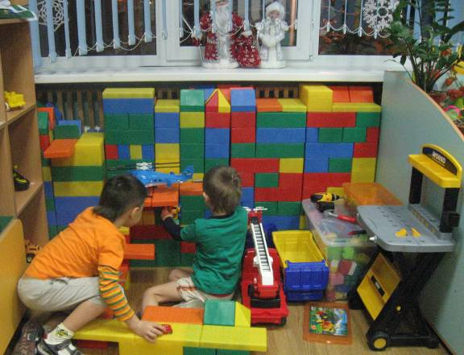
С учетом гендерного подхода, у нас в группе введены следующие элементы предметно-развивающей среды:
- фотоальбомы: «Моя семья», «Девочки и мальчики в детском саду», «Наши мамы», «Наши папы», «Наши дедушки и бабушки», «Мои друзья», альбом фотографий каждого ребенка от новорожденного до 4-5 лет
- сказки с иллюстрациями героев женского и мужского пола
- произведения о хороших и плохих поступках мальчиков и девочек
- иллюстрации к стихам о мальчиках и девочках
- альбомы: «Мальчишки-шалунишки», «Девочки – подружки», «Мужская и женская одежда», «Мужские профессии», «Женские профессии», «Женский портрет», «Мужской портрет», «Красота мужская и женская», «Домашний уют», «Виды спорта: женские и мужские»
- кукла-девочка, кукла-мальчик (для изучения лица, одежды мальчика и девочки в сравнении)
- кукла с наборами сезонной одежды
- шаблоны фигурок детей, взрослого человека
- плоскостные фигурки девочки и мальчика с двигающимися ногами, руками, головой
- сюжетные картинки на тему «Семья», с иллюстрациями хорошего и плохого поведения человека
- блокнот с иллюстрациями к пословицам, поговоркам, загадкам, стихам о мальчиках и девочках
- ширма или плакат «Девчонки и мальчишки играют»
- выставки рисунков «Мои друзья»
- коллекции девочек («Бусы», «Календарики» и пр.)
- коллекции мальчиков («Значки», «Марки», «Наклейки машин» и пр.
Игровая деятельность
1. Дидактические игры.
Они доступны детям с младшего возраста. Например, игра «Кто что носит». Детям предлагают рассмотреть следующие картинки (на наборное полотно выставляются картинки с изображением мужской и женской одежды). Нужно распределить предметы одежды на два мольберта: там, где нарисована девочка – предметы женской одежды, а там, где мальчик – предметы мужской одежды. (слушатели распределяют картинки к соответствующим схемам) .
Или, например, словесная игра «Кто что делает» (о мужских и женских обязанностях в семье). Воспитатель бросает мяч ребёнку и называет «мама», ребёнок должен назвать слова-действия, относящиеся к обязанностям мамы.
Таких игр много и они вам знакомы. Это следующие игры: «Наши причёски», «Кем я буду и каким», «Найди правильно», «Наша семья», «Кому что нужно для работы», «Настроение», «Волшебный цветок», «Как я дома помогаю», «Кто я в семье», «Пожелания», «Благородные поступки» и другие.
2. Игры-занятия с куклами. Девочки предпочитают игры на семейно-бытовые темы.
«Накормим куклу Машу», «Оденем куклу Машу на прогулку», «Куклы ждут гостей», Куклы заболели». Этот вид игр присутствует в младшем возрасте.
3. Имитационные игры.
Детям предлагается исполнить роль того или иного персонажа, показать жестами, мимикой эмоциональное состояние героя: «Рассердившаяся девочка», «Испуганный мальчик», «Ласковая девочка», «Любящая мама», «Весёлый папа», «Обиженная дочка», «Уставшая бабушка», «Злобный мальчик» и т. д. Можно использовать при этом кубик (показ кубика с изображением лиц с разной мимикой) .
4. Подвижные игры.
Полоролевые действия прослеживаются ярче в народных играх. Это: «В хороводе были мы», «А мы просо сеяли», «Цепи - кованы», «Голубка» и др. Есть и современные игры: «Надень и попляши», «Найди пару», «Море», «Утки и утята» и др. Мы предлагаем вам поиграть в игру «Цветы и пчёлки». Распределяемся на две команды – девочек и мальчиков. Девочки – пчёлки, а мальчики – цветы. Все разбегаются по залу. По сигналу нужно выполнить свои роли: девочки грациозно двигаются, машут крылышками, качают головками, подражая жужжанию пчёл. Мальчики изображают цветы: встают на одно колено, расправляя руки, как лепестки. По второму сигналу меняются ролями. Мальчики становятся шмелями: машут руками, словно крыльями, жужжат, словно большие шмели, а девочки изображают красивые цветы.
5. Игры-состязания.
«Кто больше скажет красивых слов о маме, папе».
«Кто больше назовёт имён мальчиков (девочек) ».
«Кто больше назовёт мужских и женских (маминых и папиных) вещей».
«Кто найдёт больше сходства: в цветке – женщине; в мужчине – льве». (поиграть)
«Напиши словесный портрет девочки (мальчика) ».
«Кто больше вспомнит сказок с добрыми, заботливыми, трудолюбивыми и сильными героинями и сильными, выносливыми, отважными, находчивыми героями» ит. д.
6. Символические игры.
«Предмет – мужчина, предмет – женщина» (педагог предлагает рассмотреть предмет (кувшин, лампа, подушка, карандаш и др.) и представить, каким бы он был, если бы был человеком: мужчиной или женщиной. Другие игры:
«Кто живёт в твоём сердце».
«Рассказ музыки».
«Мой любимый герой».
«Сбор чемодана».
Основная роль в гендерной социализации дошкольников принадлежит сюжетно-ролевой игре.
В сюжетно-ролевой игре дети в символической форме воспроизводят взаимоотношения взрослых людей – мужчин и женщин. Сюжетно-ролевые игры позволяют развивать творческие способности детей, их фантазию и артистизм, учат вживаться в образ того или иного персонажа, играть определённую роль. Игры имеют большое значение в социальной адаптации ребёнка, реализации его возможностей в будущем. В игре дети учатся идти на компромисс, меньше ошибаться в людях, избегать конфликтных ситуаций, поддерживать дружественную атмосферу.
В сюжетно-ролевой игре успешно развивается личность ребёнка, его интеллект, воля, воображение, коммуникабельность, стремление к самореализации, самовыражению. Играя роль, ребёнок выполняет определённую социальную функцию, дифференцированную по полу.
Таких игр много и вам они знакомы: « Дочки-матери », «У нас в гостях», «Идём в кукольный театр», «Ожидаем гостей», «Дети заболели», «В семье именины», «Детский сад», «Салон красоты», «Супермаркет», «Ателье», «Скорая помощь».
Это игры, которые предпочитают девочки.
«Строители », «Военные», «Моряки», «Космонавты», «Спасатели», «Пожарные», «Богатыри» - в эти игры активнее играют мальчики.

Литература:

1 .Аникеева Н. П. Игра в педагогическом процессе. - Новосибирск. -1989.
2. Абраменкова В. В. Половая дифференциация и межличностные отношения в детской группе // Вопросы психологии. - №5. – 1987. 3.Ходько Е. Ю. Гендерная идентификация дошкольников. Методическое пособие. - Новосибирск: НурсИПК и ПРО, 2000. 4.Еремеева В.Д., Хризман Т.П. Мальчики и девочки: два разных мира.- СПб.:Тускарора,2000. -180 с. 5. Интернет ресурсы.

